**I. Introducción**

Bienvenidos a "*Green Tech*", un proyecto dedicado a la exploración y difusión de las tecnologías verdes. En un mundo donde la sostenibilidad es cada vez más importante, creemos que es esencial entender y promover soluciones que sean respetuosas con el medio ambiente.

Este proyecto es el resultado de un esfuerzo individual, un proyecto de arduo esfuerzo que pretende servir como una prueba inicial de lo que es, en realidad, realizar una página web, un cáliz si se quiere ver así.

La comprobación SEO, o *Search Engine Optimization*, pretende comprobar el posicionamiento de la página web “*Geen Tech*” para tratar de mejorarlo y dar a conocer de una mejor forma la página.

**II. Análisis Técnico**

Se utilizo a la pagina seranking.com para evaluar la posición de la página en la web local, más específicamente en el navegador Google de la red de la ciudad de San Luis Potosí, San Luis Potosí, México. Los resultados fueron los siguientes:

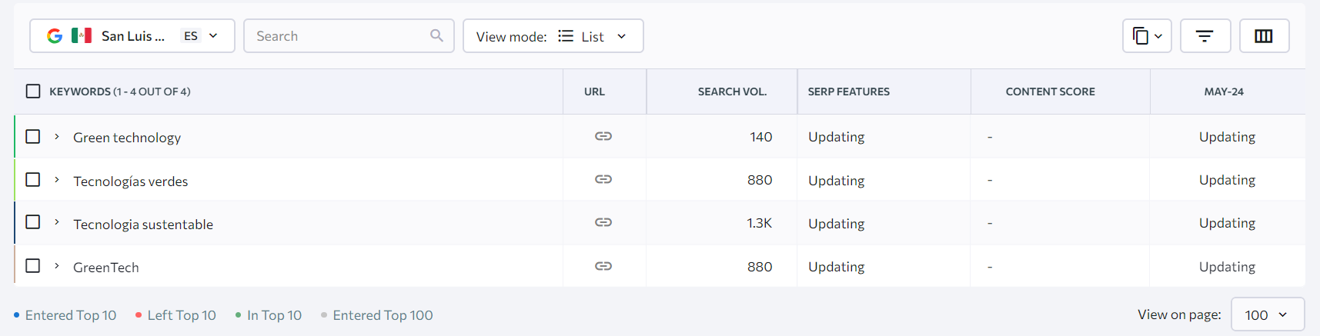

Ilustración 1Ranking

En la imagen anexada podemos observar que las siguientes palabras claves relacionadas a la página (Green technology, tecnologías verdes, tecnología sustentable y GreenTech), solo Green technology es la que mas se acerca a un resultado satisfactorio, que es dentro del top 100, aunque esto también puede deberse a la novedad del sitio.

Cabe destacar que también cae en un puesto muy bajo por que ya existen otras empresas y páginas con un nombre similar si no que el mismo que las palabras clave, lamentablemente debido al tema que se trata es muy difícil traer un nombre mas original sin perder la relación entre el nombre y la página.

Como una buena noticia, la velocidad de la pagina entra dentro de los rangos aceptables según los datos arrojados por la página de Seranking.

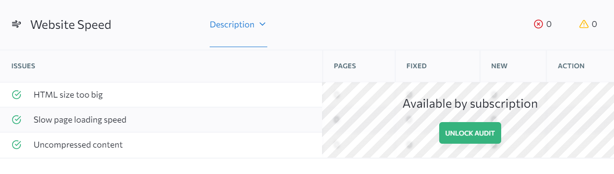

Ilustración 2 Velocidad de carga

Esto denota la buena depuración de elementos que hubo para no saturar la página y no retrasar su carga.

El registro de metadatos esta completo, teniendo los datos más importantes para reconocer la página, se el siguiente caso una muestra general de los metadatos introducidos.

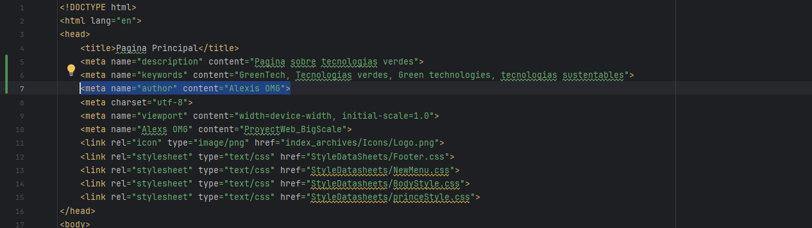

Ilustración 3 Metadata

Por otro lado, la url al no estar alojada en un sitio hosting profesional no se le puede modificar mucho, sin embargo, en su nombre se reconoce que el propósito es conocer sobre las Green tech.

En cuanto al análisis de los enlaces tanto internos como externos no aparece ningún problema exceptuando dos muy puntuales:

1. 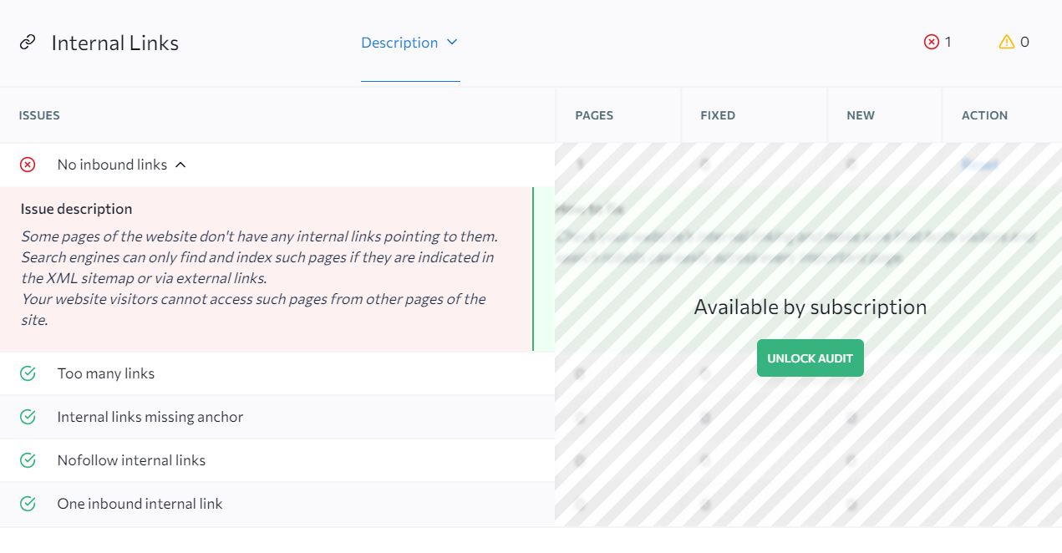

Ilustración 4 Links internos

Esta es una cuestión de XML, un lenguaje que aun no desconozco, por tanto, despreciare esta recomendación.

1. 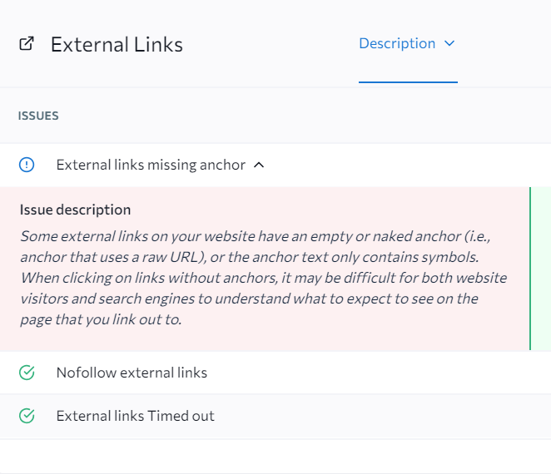

Ilustración 5 Links externos

Considero que el que algunos enlaces no se puedan ver no es un problema, pues estos están estratégicamente colocados para que la curiosidad y la intuición del usuario los descubran sin problemas.

**III. Análisis de Contenido**

El contenido de la pagina resulta relevante pues tiene información que, aunque en algunos grados resulte básica, es funcional para un resumen educativo de lo que son las GreenTech

También los títulos fueron empleados de tal manera que siempre resalten, esto tiene dos propósitos:

1. El primero es crear una organización invisible, donde los temas son fácilmente reconocibles por sus títulos y fácilmente segméntale por sus subtítulos.
2. Atrae la atención de los usuarios para entrar a la página.

**IV. Análisis de la Competencia**

Como competidores directos tenemos a la Green Tech Alliance, el cual es un sito web en ingles dedicado a la difusión de información, noticias y eventos relacionado a las energías renovables, congresos ambientales, entre otros. Resulta especialmente fuerte pues quitando el tiempo de actividad que ellos ya llevan, la distribución de su página junto con sus diferentes reconocimientos y colaboraciones con eventos ambientales lo posicionan como un fuerte referente en ese sentido.

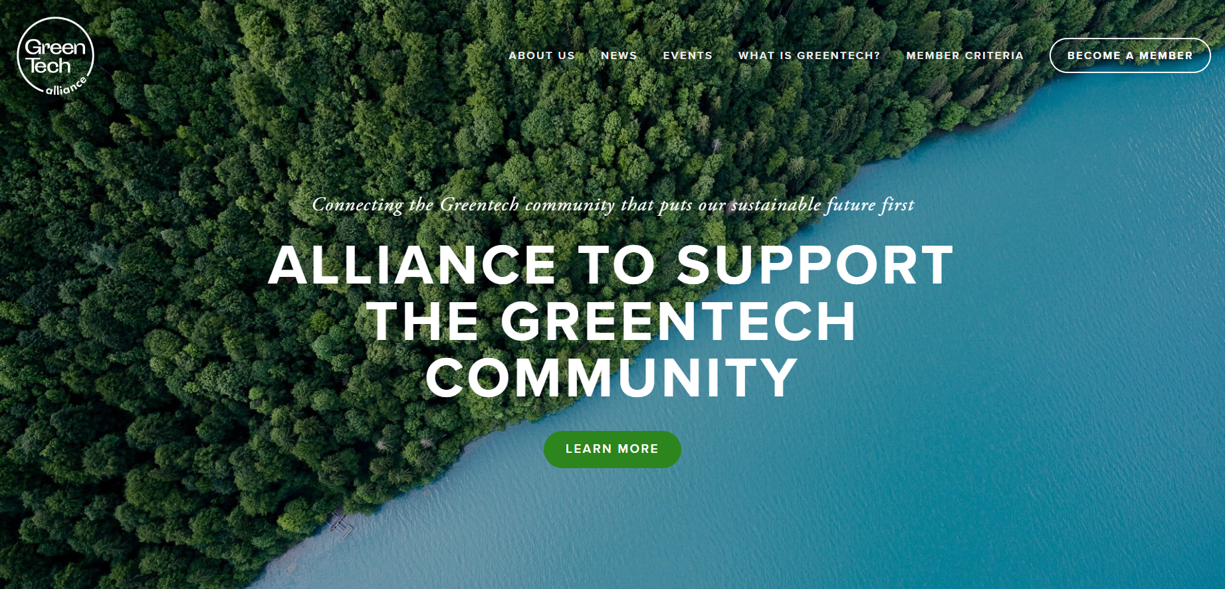

Ilustración 6 Competidor principal

Mientras que como competidores indirectos esta la página GreenTech Instruments y GreenTech junto a toda su variante (no se ha podido comprobar, pero se podría presumir que puede existir una relación entre estos dos dominios, siendo GreenTech Instruments una variante de GreenTech). A pesar de no ser competidores principales (pues el enfoque de GrenTech viene siendo más de exposición a las conferencias) se toma muy en cuenta pues esta altamente extendida por el mundo, teniendo variantes regionales relacionadas, además de portar el mismo nombre que el proyecto.

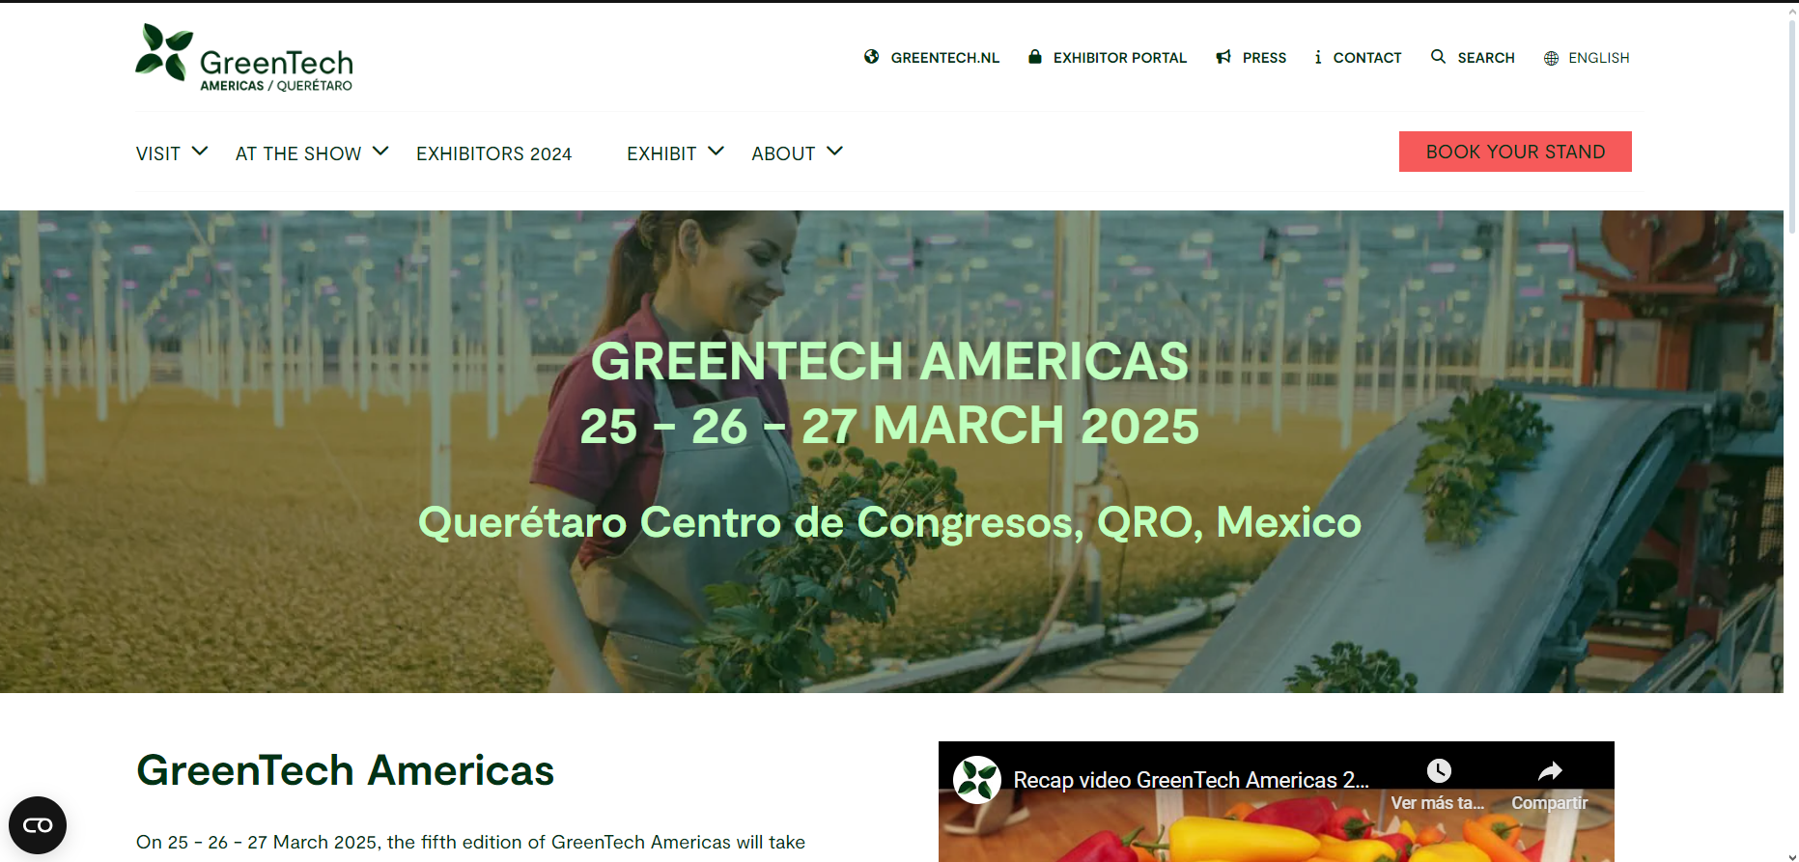

Ilustración 7 Competidor secundario

Lo que relaciona a los competidores son sus diferentes sponsors y colaboraciones con marcas, empresas y eventos medioambientales.

Aunque de momento no es posible poder realizar una estrategia de tal nivel, podemos aprovechar nuestra situación y da visibilidad a canales de información y comunidades menores, así podremos retroalimentarnos y formar una comunidad que haga crecer el tráfico.

Además, el diseño minimalista de Green Tech Alliance resulta bastante atractivo, por lo que se considerara para un nuevo sitio web mas grande que se creara en el momento en que logremos formar una comunidad estable.

**V. Conclusiones**

Se concluye que el sitio es apto para poder ser lanzado, aunque básico a comparación de sus competidores, cumple con todas las especificaciones necesarias para ser competitivo en la web.

Aunque el objetivo sea educativo, el SEO ayuda a maximizar su visibilidad en los motores de búsqueda, atrayendo a más visitantes y extendiendo el alcance de la información sobre tecnologías verdes. Además, asegura que el sitio esté optimizado desde el inicio, incluyendo la correcta utilización de palabras clave y la facilidad de navegación. En resumen, la comprobación SEO es una inversión valiosa para el éxito a largo plazo del proyecto.

**VI. Anexos**

Ilustración 1Ranking 1



Se puede observar los diferentes puestos que tiene la pagina al ser buscada en servidores de la red de San Luis Potosí capital, México, con las palabras claves de la página

Ilustración 2 Velocidad de carga 2



Se divisa como cumple con los requisitos para tener una velocidad de carga aceptable.

Estos son:

*Que la pagina no sea muy grande.

*La velocidad a la que carga la página.

*Que el contenido este bien optimizado.

Ilustración 3 Metadata 2



Ejemplo de los metadatos usados.

Ilustración 4 Links internos 3



Estatus de los enlaces internos, se denota como existe una sugerencia de corrección urgente de corrección de links, sin embargo, no impide la funcionalidad de la página.

Ilustración 5 Links externos 3



Estatus de los enlaces externos, se denota como existe una sugerencia que advierte sobre links incrustados en objetos, sin embargo, esto fue intencional y no afecta a la experiencia del usuario.

Ilustración 6 Competidor principal 4



Ilustración 7 Competidor secundario 5

